Avec le soutien du Fonds Européen de Développement Régional
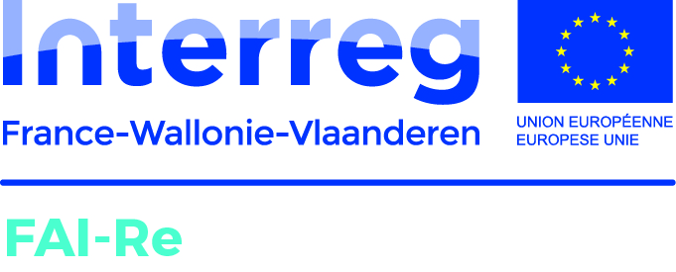 | 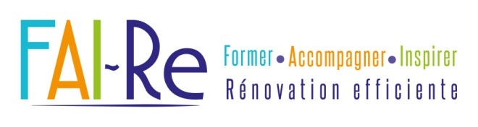
INVITATION PRESSE

Des artisans français et belges réunis autour de la question de la restauration du patrimoine
Dans le cadre du projet européen Interreg Va FAI-Re FWVl, Espace Environnement, l’Agence de Développement et d’Urbanisme de la Sambre, la Fédération Compagnonnique des Métiers du bâtiment organisent une rencontre transfrontalière des artisans du patrimoine.
Vous êtes cordialement invité(e) à découvrir cet événement
qui se déroulera
le 28 septembre 2018 entre 15h30 et 20h00
à la Ferme du Château
Adresse : 20 rue Notre-Dame – Erquelinnes (Belgique)
Contact sur place : Ludivine FROMONT
Chargée d’étude à l’Agence de Développement et d’Urbanisme de la Sambre

L’objectif de cette rencontre est de créer un réseau d’interconnaissance transfrontalier entre les acteurs du patrimoine et ainsi promouvoir un secteur de niche qui valorise nos savoir-faire locaux.

C’est donc dans le cadre de la Ferme du Château à Erquelinnes, actuellement en cours de restauration, que, durant une après-midi, les artisans belges et français pourront échanger entre eux, mais aussi avec des architectes du patrimoine, et des représentants d’institutions afin de partager leurs points de vue et leurs expériences de chantier.

Cette première rencontre préfigure la construction d’un réseau franco-belge d’artisans du patrimoine. Celui-ci se matérialisera notamment au travers d’un répertoire d’artisans aux compétences reconnues disponible pour les auteurs de projet et les particuliers.

Informations complémentaires :
Pour le Projet FAI-Re :  Ludivine FROMONT  Chargée d’étude à l’Agence de Développement et d’Urbanisme de la Sambre  +33 (0)3 27 53 01 39 | Nadine ZANONI  Responsable du projet FAI-Re, ASBL Espace Environnement  +32 (0)71 300 300  +32 0476 274 118

Le projet FAI-Re (Former – Accompagner et Inspirer la Rénovation Efficiente), s’attache à dynamiser le secteur de la rénovation efficiente en agissant sur les leviers d’actions-clés que sont la demande, l’offre et la formation.
Pour en savoir plus sur le projet FAI-Re, nous vous invitons à consulter notre site www.fai-re.eu ou notre page Facebook @interre gVFAIRe

Territoire : Hainaut transfrontalier historique
Appel à projets : Interreg Va France-Wallonie-Vlaanderen
Partenaires : Espace Environnement (B), Acteurs pour une économie solidaire (F), Agence de Développement et d’Urbanisme de la Sambre (F), Cluster Eco-construction (B), le Forem (B) et Fédération Compagnonnique des Métiers du bâtiment (F)
Durée : de 2016 à 2020
Avec le soutien de : l'Union européenne, Fonds Européen de Développement Régional au travers de son programme Interreg Va, la Wallonie, la Région Hauts-de-France et l’Agglomération Maubeuge Val de Sambre.

